**福州高新区美术中等职业**

**学校美育年度报告**

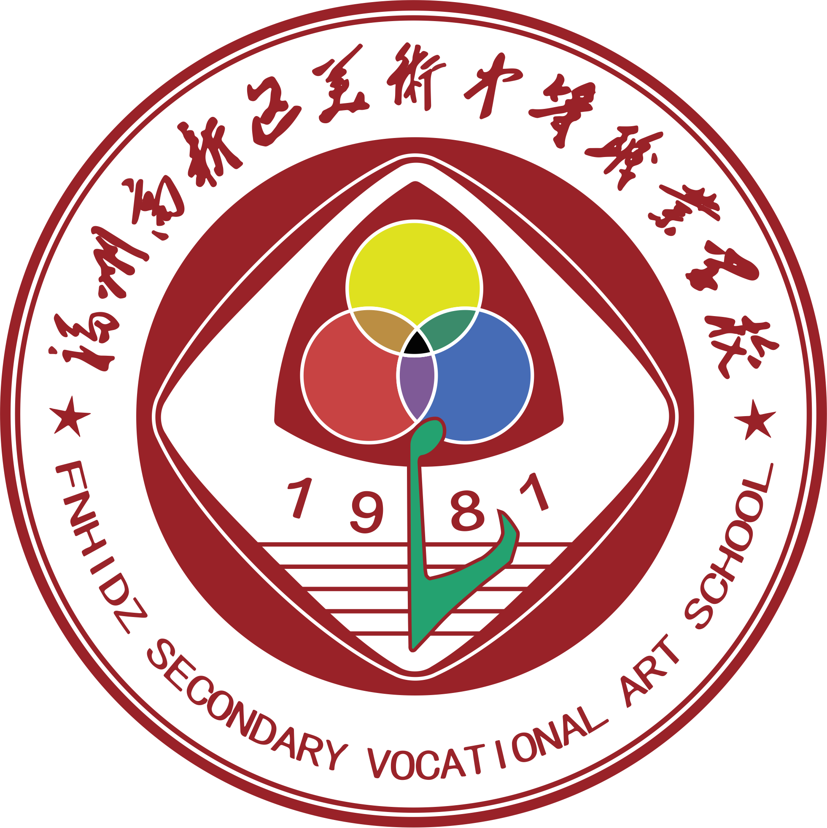**（2022）**



**二零二二年十二月**

美育对于培养学生健康的审美观念和审美能力，陶冶高尚的道德情操，培养全面发展的人才，具有重要作用。艺术教育是学校实施美育的主要内容和途径，它有着其它教育方式所没有的、独特的、不可替代的作用，是学校教育的重要组成部分。本学年，我校在开学初就拟订了美育工作计划，并在一年来的工作中，得到了福州高新区管委会、区教育和卫生健康局的大力工作指导和支持。我校坚持美的教育理念为指导，全力打造艺术教育特色学校，深入推动艺术教育课程改，熟识并能够很 好地贯彻有关艺术教育的法规政策。能够很好地处理艺术教育与学校其它各项工作的关系，美育教育取得较好成效。现年度总结如下：

**一、基本情况**

2022年，我校的美育教育工作继续以全面贯彻美育有关课程的教学大纲和实施教育部中职学校相关美育《新课程课标》为标准，经过学校师生共同的努力，美育教育工作有了新的起色。我校围绕着丰富学生的课余生活，从教师到学生，从社会到家长，对美育教育有了新的认识，学校基本形成了美育特色教育的氛围。

**（一）学校基本情况**

闽侯县美术中等职业学校创办于1978年（前身为闽侯县尧沙初级中学、闽侯县尧沙职业中学，2002年升级为闽侯县美术中等职业学校，2019年9月更名为福州高新区美术中等职业学校，区属公办事业单位，原校址：福州高新区南屿镇尧沙村267号）。创校伊始，学校招收的都是初中学生；自1981年开始，学校增设美术和学前教育两个专业，是福建省首批以美术和学前教育为特色的公办中等职业学校，学校转型为初中、职高兼收的混合型学校；2003年初中部停止招生，升级为职业中专。2017年通过福建省级中等职业学校达标评估。现挂牌“福州高新技术产业开发区职业教育中心”。

学校师资力量良好，教学设施完善，现有绘画、艺术设计与制作（原计算机美术设计与制作）、工艺美术（原装潢设计与制作）、工艺品设计制作、民族工艺品设计与制作、数字影像技术、学前教育（保育员）和幼儿保育、无人机操控与维护、增材制造技术应用等九个专业。其中美术绘画专业办学历史悠久，为市职校重点品牌主干专业。

学校办学目标明确，自开办职业教育以来，为大中专院校输送了大量人才，为社会做出了巨大贡献，也为学习后进生开创了一片新天地。在2022年福建省高职分类考试和夏季艺术类高考中，共有256人升入高一级学校就读（其中69人升入本科院校，187人升入高职高专院校）。

学校培养的大部分学生进入知名品牌公司就业，许多学生在福建沿海的厦门、泉州、福州，广东、深圳、上海创业，开办自己公司和企业，成就喜人。

学校多次荣获市、县区级各项荣誉；2016年被泉州工艺美术职业学院、2017年被三明学院分别授予“优质生源基地”、“实习基地”；2021年被阳光学院授予“优质生源基地”2018年6月、2021年6月连续两次被评为区级“文明学校”（2021年8月开始市级“文明学校”申报评估）。2021年、2022年连续两年荣获福州高新区教卫健局“教育质量贡献奖”

2022-2023学年，学校实际招生人数512人，在校学生1240人，34个班，毕业生310人，较上一年度办学规模，招生人数、在校生规模大幅上升。

**（二）美育教师情况**

经过全体师生的共同努力，顺利完成各项工作，取得了一定的成效，学生美育水平在原来的基础上有了新的提高，我校是市区的美育专业特色学校，全部学习艺体课程，按照教育部中等职业学校实施性教学大纲开足中职幼师、幼儿保育、美术等专业课程。学校目前设置的九类专业中，美术绘画专业为福州市职校重点专业，也是本校品牌主干专业，招生规模占学校招生总数比例38%，与区域经济社会发展的同步。民族工艺品制作（民族陶艺）（2017年9月开始招生，已三年）、学前教育（保育员）（2019年9月开始招生，已两年）、数字影像技术（2020年9月开始招生，为新设专业）。

教师数81人（编内60人、编外18人、行政2人、会计1人）有音乐舞蹈教室4个，美术室18 个。按照课程计划开设美育课程的要求，配备够用的美育教师，其中音乐专职教师3名，美术专职教师23名。

我校美育教师均为本科学历，具有高级讲师5人，中级讲师2人，助理讲师9人，编外美育教师8人，学历水平均达到国家规定标准，专业结构、职称结构等比较合理，队伍比较稳定。在美育教育的教学实践中，教师十分注重教学过程的优化，教学方法科学、合理，教学手段多样化，应用得当，能够激发学生的学习兴趣，教学效果较好。学生能主动参与，成为学习的主体，获得生动的审美体验；全体学生在知识与技能、过程与方法、情感态度与价值观等方面有所发展。我校美育教师爱岗敬业，为人师表，教书育人，有团队合作精神；教学态度认真，能较好地完成美育教育工作任务。教师具有先进的教育理念，有较强的课堂教学能力和组织、辅导美育活动的能力。美育教师能够认真参加市﹑县和学校组织的各种形式的业务培训。

**二、美育课程与教学和美育评价改革**

认真贯彻新课标精神，切实加强课题研究。学校十分重视体卫艺教育工作。充分认识体卫艺教育在开发学生潜能、促进学生现代化素质发展中的地位、功能和作用。在当前教育发展的新形式下，我们坚持“全面+特长”的指导思想，认真学习、贯彻课程改革的精神，真正落实素质教育，将德、智、体美育有机地统一在教学活动的各个环节中，对学生全面实施体卫艺教育，使学生人人接受体卫艺教育，个个具有一定的艺术素养，发挥了体卫艺教育在育人领域中的重要作用，培养一批特色鲜明，全面发展的高素质人才。学期初，每位艺术教师能根据所带年级学生实际，制订好学科教学计划、教学进度。能做到认认真真备好每一堂课、上好每一堂课，同时积极开展艺术课教研活动，艺术教学的改革工作，平时教学实践中能围绕课题进行经常性的探讨（2021年08月由福州市教育科学研究“十四五”规划立项2021年度课题《中职校民族陶艺专业培养能工巧匠的实践探究》）。学校同时选派艺术教师参加有关部门举办的各种培训和学习，不断提高艺术教师的教学水平。

**（一）美育课程与教学包括**

我校能够严格执行课程计划，按要求开齐开足音乐、美术、体育、音乐。美术课每周每班上4-6节课。体育每周每班2节

**（二）中小学生艺术素质测评**

学校艺术素质测评工作涉及全部美术与幼儿保育等专业，全体学生参与艺术素质测评工作。

**（三）美育评价改革的进展**

亮点工作：学校艺术人才培养富有地域品质，“一校一品”活动彰显个性特色；同时通过第一课堂与第二课堂的有机融合，不断推进艺术文化时代化，大众化，提高中职学生的艺术通识教育水平。

让考试插上科技的翅膀就会让我们耳聪目明。为此，学校高度重视标准化考点建设，为了与数字化管理接轨，我们积极响应上级主管部门号召，变模拟信号传输为数字信号传输，启动第二轮标准化考点建设，从2018年申请立项，到2019年建设并投入使用三年。实现了考试管理的智能化、科技化。提升了科技化办考水平。2022年，我们统筹规划、稳步推进。坚持“统筹规划、地方主责、统一标准、整体推进、注重实效”的原则，细化“配齐、配足我校学业水平考试新增标准化考点和已建标准化考点的升级改造”的措施。综合考虑学校的其他需求，2022年全校建成数字高清考点30个考场，升级了考试综合管理平台和应急指挥系统，圆满完成中职学生学业水平考试考点、2022年福建省美术专业联考闽侯县应急考点工作。

学校2021年参加艺术类夏季高考152人，本科上线79人，本科录取71人，其中录取美术学院2人，985、211艺术类大学各1人，录取率46.7%。大专录取74人，录取率48.7%，夏季高考总录取率95.4%；参加福建省高职分类考试185人（17人放弃），大专录取105人，录取率62.5%。成绩良好。

1、2021—2022学年，2021级381人参加福建省中等职业学校学生学业水平考试(4人弃考)，合格364人，优秀1人：

计算机应用基础考试：合格率96.5%，优秀率0.2%。

2、2021—2022学年，2022级352人参加福建省中等职业学校学生学业水平考试：

公共基础知识综合卷I（200分）：合格卷合格342人，不合格10人，合格率97.16%，优秀23人，优秀率6.53%。

专业基础知识综合卷I（150分）：合格卷合格334人，不合格18人，合格率95 %，优秀率5人；优秀率1.4%。

就业（含升学）310人，就业率达99.67%。

**三、美育工作经费情况**

严格按照上级有关文件和会议精神，投入艺术教育经费，专款专用，积极开展美育系列艺术活动，加强美育教师专业技能培训，提高教师队伍素质。

**（一）美育工作经费收入**

2022年，在福州高新区管委会、社管局的支持下，通过地方财政资金拨款365.51万元投入我校美育教育各项工作和活动中。

**（二）美育工作经费支出**

学校搬入新校区的第二年，2022年继续严格按照采购政策，投入365.51万元采购了新校区艺术学校的部分项目（包括美术专业教师创作室、陶艺室、增材制造技术3D打印实训室；音乐专业音乐室、形体舞蹈室、美育活动表彰等）。其中美育教学设施完善360.84万，美育教师招聘和培训0.25万，美育系列活动举办、开展3.13万，其他用途投入150万，美育校园环境建设和改善。

**四、美育活动开展情况**

2022高举中国特色社会主义伟大旗帜，贯彻落实党的十九届六中全会精神和习近平总书记系列重要讲话精神，以立德树人为根本，突出人才培养的核心地位，把培育和践行社会主义核心价值观融入美育全过程，根植艺术文化等深厚土壤，汲取人类文明优秀成果，引领学生树立正确的审美观念、陶冶高尚的道德情操、培育深厚的民族情感、激发想象力和创新意识、拥有开阔的眼光和宽广的胸怀，培养造就德智体美全面发展的社会主义建设者和接班人。

2022年，学校在原有社团组织的基础上，组建了学校美术班、音乐班、舞蹈班、艺术插花班等，安排专人对学生进行训练，同时做到训练有固定场地（场所），参加人员固定，训练时间固定，在训练中努力做到有计划，有目的，有活动，有结果，有成果展示，有活动总结。艺术组精心挑选运动员，科学指导学生训练。学校选拔优秀学生参加上级有关部门组织开展的比赛活动，取得了一定的成绩。我校开展与参加的美育活动具体项目有：参加学校专业联考、福州市中职校第十八届技能竞赛、校专业技能比赛、美术作品展、禁毒主题手抄报、漫画、演讲比赛、诗词讲解、幼教学生儿歌表演、参观美展、为高新区表彰第38个教师节、

为了加强对我校美育音乐设施的科学与规范化的管理，发展学校美育健康事业，学校以“美术专业联考”为契机，加强了美育活动的建设工作，对美育活动管理工作进行了细化，为美育活动室增添了设施，为美术室购买了石膏头像，临摹用的教学用具，画板、画架，为舞蹈室购买了练舞钢架，添置了音响，为书法活动室购买了笔墨纸砚等用品，进一步提高了美育室的使用效率，保证学校美育教学、比赛活动能够正常有序的进行。

加强校园文化建设，完善校园文化建设机制体制，制定校园文化建设规划、校园文化管理办法，构建富有学校特色的精神文化、制度文化、学术文化、行为文化、生态文化。加强大学精神建设，弘扬优良办学传统，凝炼尧美精神，形成全校师生认同并遵循的价值理念。完善视觉形象标识系统，发挥校徽、校训、校歌等文化标识的认同和凝聚作用。打造校园文化品牌，办好校园文化艺术节和专业素质能力竞赛，实施“一校一品”工程，开展丰富多彩、特色鲜明的校园文化系列活动。加强学生社团的管理，提升社团活动的层次和水平。组织学生参加各级各类文体艺术和专业比赛，力争获奖项数新的突破。

以学校团委部署学生会下的各社团积极开展社团活动，各社团积极响应。2021年如音乐社组织了校园好声音大赛；体育社和篮球社组织了校园篮球联赛等；动漫社组织了cosplay秀、舞蹈表演等；通过这些活动学生们极大加强了建设美好校园的积极性，也极大丰富了学生们的业余文化生活，让他们能以更好的心态投入到学习和生活中去。

**五、美育工作的组织保障**

1、在上级教育部门的关怀和指导下，学校对美育教育加强领导，不断完善组织机构，并制定了可行的措施、方案，领导深入美育教育课堂指导艺术工作，明确提高了工作的重点是课堂教学正规化，课外活动制度化，形成了以美树德、以美树体、以美树智的大艺术观和良好的艺术氛围。加强音美教师素质提高和培养，改善艺术教育的办学条件。我校在区局的大力支持下，购置音美教学设备，并配置音乐教室，美术教室，营造了一个良好的、浓郁的艺术教育氛围。为了使学生在耳濡目染中感受美、体验美，学校充分利用每一种形式，每一个空间，营造出优雅的校园艺术氛围，使学生在校园这个艺术殿堂中尽情地感受美、享用美、创造美。

2、选派最佳专职人员担任艺术课教学，开全课程，保证质量。

3、根据教师的自身特点，组织开展特色班活动，发挥教师特长，多培养学生具备多个一技之长。

4、结合重大节日、纪念日，开展美育教育活动要有创新。

5、结合学校实际，紧紧围绕德育“6S”精细化管理，突出职教思想政治建设特色，努力加强德育、美育队伍建设，

**六、美育工作成效**

我校师生在2022年各级各类美育比赛中，教师获区级专业比赛一等奖1人、二等奖1人；市级指导教师二等奖1人、三等奖1人；学生在市级征文、作品大赛等荣获二等奖1人、三等奖1人。

**七、不足及改进措施**

我校在坚持美育学科研究，深化教学改革，全面提升学校美育教育的教学质量方面热度不够；积极参与学科建设，开设具有文化素质教学方面特色的精品课程不足；教师在完成一定量的艺术教育学科教学改革与科研论文的撰写与发表较少。

**八、下一步工作重点及计划**

**（一）明确计划目标。**

我校领导非常重视学校的美育工作，开学初就要安排、策划好本学年的美育工作，制定好工作计划。因为美育教育工作涉及的范围比较广，面比较大，是一项不好做的工作。所以我们在制定计划时把各项工作必须安排得非常细致。这为新一年的美育工作能顺利开展奠定良好的基础。

**（二）把美育工作与各专业、各学科、各项教学工作有机结合。**

为了确实能提高学生的美育，利用美育工作多面性的特点。我们把美育工作渗透到各项各科的教学工作中去。例如：在课堂教学中，强调教师通过多媒体的教学手段来完成课堂教学，学生通过听录音、看投影、录像等多位一体的教学手段中提高审美意识，树立美的思想，并严格要求要认真上好每一节课，提高教学效率。

**（三）完善人才培养方案修订**

坚持把公共艺术教育课程纳入各专业人才培养课程体系的限选课程模块，把公共艺术教育纳入各专业人才培养方案，以人才培养方案的调整带动艺术课堂教学改革。

**（四）加强美育课程体系建设**

坚持“两手抓”，重视审美教育对科技创新的支撑作用，开设审美教育类的选修课程，加快艺术学校建设进度，引进优质美育在线课程，凸显闽南特色，更好地打造品牌，引入和建设更加丰富的网络课程资源，推动美育工作发展。

我校美育教育工作正在蓬蓬勃勃地开展，学生的素质教育正在深入推进，以上的成绩只能说是过去，在新的一年里我校将以新校区的艺术环境为契机，严格按照上级有关文件和会议精神，逐步发展并有序投入艺术教育经费，专款专用，积极开展美育系列艺术活动，加强美育教师专业技能培训，提高教师队伍素质。学校要特别重视，发挥本校艺术教育资源优势形成学校美育特色教育，还利用当地艺术场地资源开展美育教学、实践活动和校园文化建设，另外，上级教育部门还支持保障职业教育校企合作、现代学徒制等工作开展。

要以新的理念去塑造学生，提高人文素养，达到科学和艺术结合的境界。只要我们广大教师明确身负的重任，脚踏实地，就能够把学校美育教育的改革和发展推向一个新的台阶，就能开创出美育教育的新局面。

美育教育是一项长期工作，我校将不懈努力，通过不同的方式方法来提高学生的审美意识和思想，把美育工作做的更好。借势海西建设春风，学校将努力朝着理念先进、内涵丰富、质量上乘、特色鲜明的省级一流名校迈进！

福州高新区美术中等职业学校

2022年12月16日